基于深度可分离卷积神经网络的轻量化港口出口量预测模型

摘 要:现代货物出口前，经常需要依据港口对应货物的预期吞吐量，调整向不同港口的发货量。针对港口数据复杂预测困难，而常规算法体量过大的问题，提出使用深度学习方法，利用深度可分离卷积网络(Depth wise Separable Conv Net, DSC)建立轻量化模型，以此实现对于港口的货物出口量预测。该方法使用位置编码器(Position Encoder)实现时间数据传递，融合一维深度可分离卷积网络，提高网络稀疏度的同时降低网络复杂度。最后，该网络经由仿真数据测试，平均准确率达到了94.13%，模型大小缩小了62%，可满足依据港口预测结果进行资源调配的需求。

关 键 词:轻量化，深度可分离卷积网络，位置编码

，港口货物吞吐量是重要用于调配货物在各个港口发货量的数据。在现代港口业务不断扩展，商品种类越来越繁多的情况下，如果由人来统计分析港口的货物出口数据，并对港口的货物吞吐量进行预测， 将会消耗大量不必要的人力物力资源；而现有的传统自动化港口货物出口量预测方法，往往依托于大规模的数据结构和计算逻辑或大参数量的机器学习模型，运算量大，预测结果的时间往往较长，给发货调配管理增加负担。

传统方法的港口出口量预测充斥着不确定性和复杂性，近年来，随着深度学习技术发展的突飞猛进，相关研究开始将深度学习方法纳入港口管理体系中，并取得了丰富成果。在利用深度学习的计算方法时，为了取得足够的准确率，往往需要用到深度卷积网络。虽然深度神经网络经常会得到较为准确的结果，但其并没有改变传统预测方法计算量大，运算等待时间长的局面。

针对以上问题，本文引入深度可分离卷积，可在有效减小神经网络参数大小的同时，保证预测结果的尽可能准确；并通过位置编码保存时间信息，在尽可能不进一步扩大模型参数量的前提下，显著减少了输入量，改良了模型运算时间，增强了模型学习速度。

1. 基于深度可分离卷积轻量化港口出口量模型设计

由于单个港口的货物出口量数据与其时间顺序拥有高度相关性，本文通过位置编码信息来表示数据与其时间分布的关系。对于输入的每个位置i和每个维度 j，其位置编码矩阵 PE 的元素定义如下：

1-1 带有池化层的DSC

$PE_{i,2k}=sin⁡(\frac{i}{10000^{2k/d_{\text{model}}}})$ (1)

$$PE_{i,2k+1}=cos⁡(\frac{i}{10000^{2k/d_{\text{model}}}}) (2)$$

在引入相关位置编码机制后，模型结构表现出对于时间序列变换的敏感性。但处理复杂港口数据时，对于不同港口的数据处理结果表现出高相似性，因此，本文引入了 *港口-货物* 的货品标记数据，通过在输入中添加标记特征，来增强模型在多港口多货品的复杂数据下的模型表现，并使用了针对序列结构的DSC网络，增强模型对于货物标记特征的学习率。

针对序列结构的DSC网络是建立在一维卷积网络层(Conv1D Layer)之上的一种模型结构，是一种特殊的卷积操作，它将标准的卷积操作分解为两个独立的部分：深度卷积（Depthwise Convolution）和点卷积(Pointwise Convolution)。其输入通道为N,输出通道为M,卷积核尺寸为K,普通卷积参数量为 $W_{c}$，DSC的参数量为 $W_{s}$，分别表示为(3)和(4)。

$$W_{c}=N ×M × K^{2}$$

$$W_{s}=N ×M+N × K^{2}$$

因此，在使用了DSC后，卷积网络的参数约变换为原参数量的 $1/M+1/K^{2}$,显著

降低了模型对于硬件的要求。这种操作在一些深度学习模型中(如MobileNet)，被广泛使用。

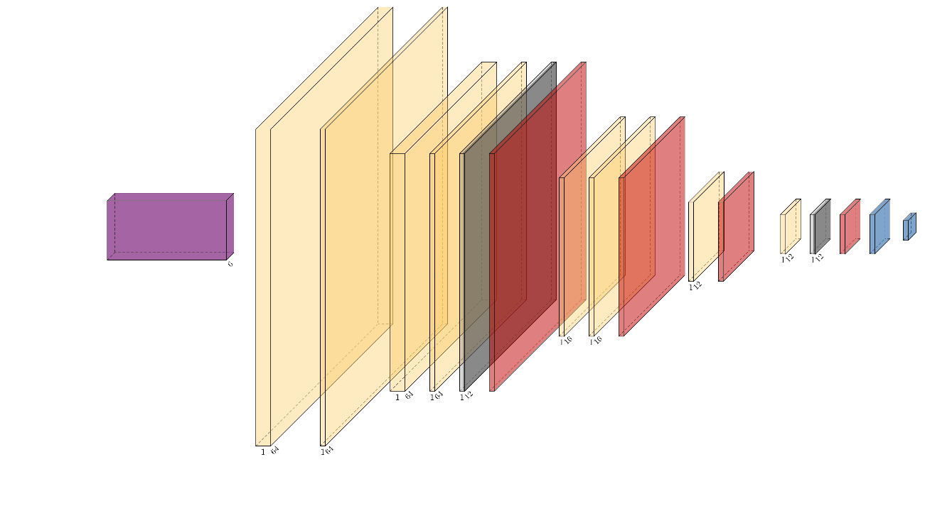在引入DSC后，模型成功避免了过多较大卷积核卷积层堆叠的问题，实现了在模型性能不降低的前提下，显著提高模型

1-2 模型的基本结构

的网络稀疏度，降低了模型参数量。

2-3 DSC不同层提取到的数据特征

为了提高对于港口吞吐量时间特征的捕捉率，本文使用了双层DSC结构，并通

过relu激活和一层最大池化层作为连接，传递给CNN网络，经由展平层后，输出包含数据特征的一段一维向量。最后通过两层简单线性层，将结果映射为港口货物出口量信息。模型得到的预测值通过均方平均误差(Mean Square Error, MSE)计算与真实值之间的误差。

对于每组预测，其MSE的损失函数的计算如下：

$$MSE= \frac{1}{n}\sum_{i=1}^{n}{{(y_{i}- {\hat{y}}_{i})}^{2}}$$

1. 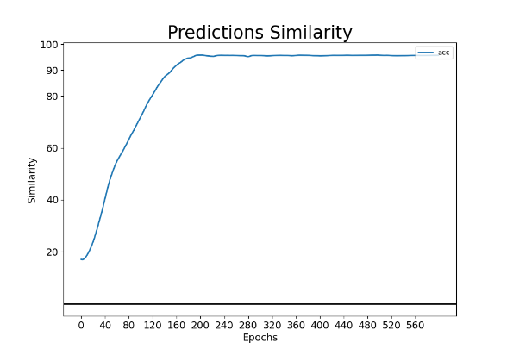模型的仿真数据测试与分析

3-1 模型在多轮训练下的准确率

实验数据测试结果表明，双层DSC在对于时间顺序结构特征的捕获速度和准确率上，对比单层DSC网络和一般renet网络拥有明显优势。